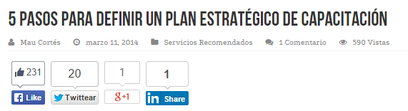La capacitación es una parte elemental en la calidad de los productos o servicios de una empresa. Sin embargo como sabemos de cómo realizar una estrategia de capacitación para nuestro personal, no puede tener las mismas necesidades un restaurante que una empresa de servicios de hospedaje web. Por ese motivo decidimos compartirles este artículo de Diego Pasjalidis, experto en estrategias e innovación. Fundador del sitio de Inspirativa Blog en el que nos orienta en este importante tema:

Es común recibir mails con propuestas de capacitación. Consultores, universidades y demás instituciones impulsan sus programas para ofrecernos inmejorables propuestas para mejorar nuestra gestión… pero
¿qué saben ellos sobre nosotros? ¿cómo pueden determinar cuál es el curso adecuado si no nos conocen?.

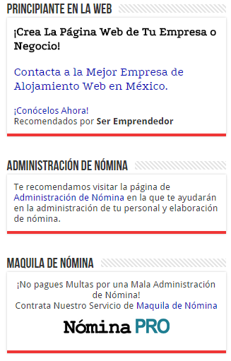
Antes de elaborar un plan de capacitación debemos tener en claro hacia dónde se dirige nuestra empresa o negocio. Una empresa que crece no requiere lo mismo que una estancada. Una empresa compitiendo en un mercado con mucha rivalidad no tiene las mismas necesidades e intereses que una compitiendo en un segmento con pocos competidores o diferenciados. Y así, podemos seguir dando ejemplos de diferencias que surgen a partir de rubros, sectores, países, recurso humano disponible, potencial de crecimiento, naturaleza del negocio, etc.

PASO 1: Estrategia

Una de las definiciones que más me gustan dar para estrategia es “el camino para alcanzar la visión u objetivo de largo plazo, teniendo en cuenta nuestras fortalezas y debilidades para atender a las oportunidades y amenazas del mercado”.

Algunas empresas pueden definir profundizar su actual estrategia, ya que se encuentran en un mercado con potencial de desarrollo. Otras, podrán decidir explorar nuevos mercados o lanzar nuevos productos. Cada camino requiere recursos y habilidades diferentes, por lo que la capacitación debería considerar esta situación.

La primera pregunta que nos tenemos que definir antes de esbozar un plan de capacitación es ¿Cuál es nuestra estrategia?

PASO 2: Alineación

Definido el camino de la empresa o negocio, debemos alinear las diferentes áreas o funciones de la empresa a esa estrategia. Si hemos decidido desarrollar un nuevo mercado sobre la base de productos diferenciados, nuestro foco estará en capacitación basada en innovación. Si, en cambio, nuestro desarrollo será en base a la escala y bajo costo, la capacitación deberá orientarse al desarrollo de eficiencia y ventas.

Todo negocio, incluso si hablamos de un emprendedor individual, aglutina varias funciones: ventas, cobranzas, compras, almacenamiento, distribución… y cada una de esas funciones debe estar alineada con la estrategia general para no generar inconsistencia.


Si pensamos la estrategia como un deportista, este puede definir “ser el corredor más rápido en 100 metros”. Por lo tanto, su alimentación, suplementación, entrenamiento físico de sus grupos musculares, exigencia al corazón se encuentran necesariamente alineadas con ese objetivo. Si definiera “ser el luchador de sumo más reconocido”, deberá alinear cada uno de estos aspectos a este nuevo requerimiento.

No hay decisiones buenas o malas, sino adecuadas o no adecuadas a lo que deseemos lograr. La segunda pregunta será ¿cuál será la estrategia funcional de cada área de mi empresa?

PASO 3: Indicadores

Si no lo podemos medir, no lo podemos controlar. Si no lo podemos controlar, no lo podemos corregir. Y si así fuera, no conseguiríamos nuestro objetivo. Por ello, establecidas las estrategias funcionales de cada área, nos propondremos objetivos a alcanzar, definiremos sus metas (tiempo, costos o alcance) y las acciones para lograrlas.

La tercera pregunta será ¿Cuáles son los indicadores de las actividades específicas que debo monitorear para que, al cumplirlos, estaré cumplimentando la estrategia?

PASO 4: Recursos y capacidades

Recién cuando tenemos definido lo que debemos y lo que no debemos hacer, nos preguntaremos qué recursos y capacidades requerimos para ello. Observando los recursos y capacidades que tenemos, podemos establecer el gap o brecha para determinar lo que nos falta desarrollar.

Entonces, la cuarta pregunta será ¿qué recursos y capacidades debemos desarrollar para acortar la brecha entre lo que tengo y necesito para cumplir los objetivos?

PASO 5: Plan de capacitación

Finalmente, tiene sentido establecer un plan luego de considerar los pasos anteriores que asegurarán la conveniencia o adecuación del mismo a la estrategia del negocio, emprendimiento o empresa.

Y no solo nos referimos a la capacitación como transmisión de conocimiento, hablamos que requerimos de saber, querer y poder. Por ello, el plan de capacitación deberá resolver las siguientes preguntas finales: ¿Qué le hace falta saber a nuestro personal para desarrollar las actividades planteadas? ¿Qué le hace falta aprender a hacer (poder) a nuestra gente para poder implementar las acciones necesarias?

¿Qué debemos considerar para que nuestra gente se motive y comprometa (quiera) para alcanzar los objetivos?

En el particular caso de una empresa en donde predominan técnicos, seguramente el conocimiento específico sobre producción o servicio sea el que predomine. Pero un negocio, para que sea exitoso, no es solo eso.

Podemos fabricar el mejor tornillo, pero si no tenemos adecuados canales de venta y un manejo eficiente del capital de trabajo, iremos a la quiebra.

Por ello, propongo que (sea para el rubro que fuere) se analicen estas preguntas antes de definir qué temas proponer para desarrollar una capacitación. Si observamos bien, estas preguntas irán formando una suerte de “embudo” en el iremos organizando y simplificando las necesidades e intereses de la empresa, para ver cuál es la brecha que deseamos cubrir.

